Guldalanhárjehus - attes studeanttaide dušše jearaldagaid

Davvin 3 - 2

Máret fertii barggu váldit

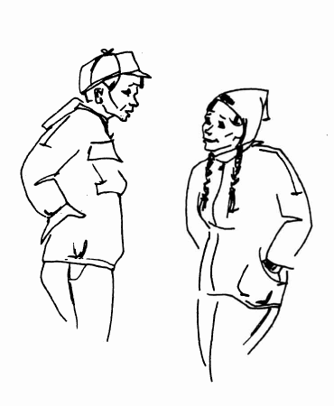

- Gos Máret lea dál?
- Manne son álggii bargat?
- Maid son bargá?
- Gos Ánde lea dán áigge?
- Maid son bargá doppe?
- Geas lea ođđa irgi?

gillet - å gidde dinet - å tjene fuobmát - å oppdage
Lulli- - Sør- ale dájo - ikke tull suhttan - sint
ii heađisge - ikke i det hele tatt

